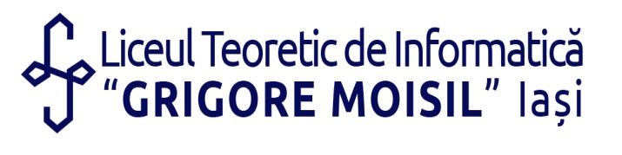
Anunț pentru selecție
Proiect ERASMUS+
„LET'S BUILD WORD TOWERS TOGETHER”
-Grup țintă: 16 elevi din clasele IX-XI care doresc să-și îmbunătățească competențele de utilizare a limbii engleze
-Perioada de desfășurare a proiectului: 2020-2022
-Depunerea dosarelor se va face în perioada 01.10.2020 – 6.10.2020
- Proba de limba engleză: miercuri, 7 octombrie 2020, ora 10-12
SCOPUL PROIECTULUI
Scopul este dezvoltarea deprinderilor de comunicare în limba engleză a elevilor din grupul țintă și implementarea metodelor interactive și a instrumentelor digitale.

Coordonatorul proiectului:
Bernardusscholen 3 (126847) - Belgia
Parteneri:
Istituto Professionale di Stato "Maffeo Pantaleoni"- Italia
Zespol Szkol w Zychlinie - Polonia
Liceul Teoretic de Informatică "Grigore Moisil" – România
Isacan Bezirci Ortaokulu- Turcia
-Informații suplimentare: Prof. Popa Lăcrămioara,
Email: popa_lacramioara2005@yahoo.com

